Cap Maths – Unité 13
Prénom : Date :
Mathématiques
Fiche n°1
CP


1
Ecris le résultat du problème que te dicte la maitresse.



2
Ecris combien il y a de photos dans la boite
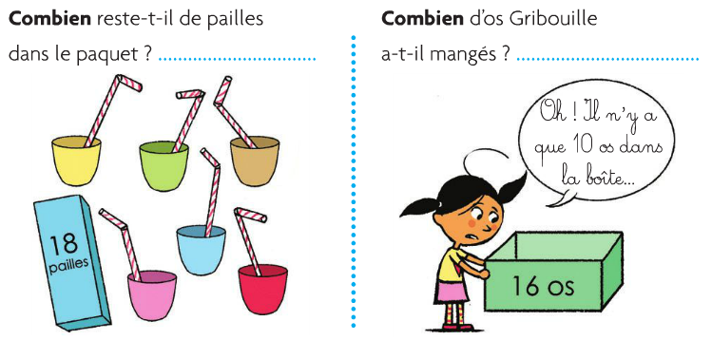



3
Relie entre elles les étiquettes qui représentent le
même nombre..
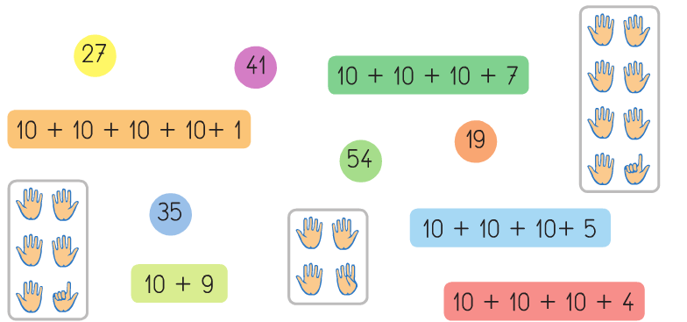
Cap Maths – Unité 13
Prénom : Date :
Mathématiques
Fiche n°2
CP

1
Ecris le résulat des calculs que te dicte la maitresse.


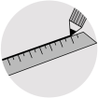
2
Reproduis le modèle.
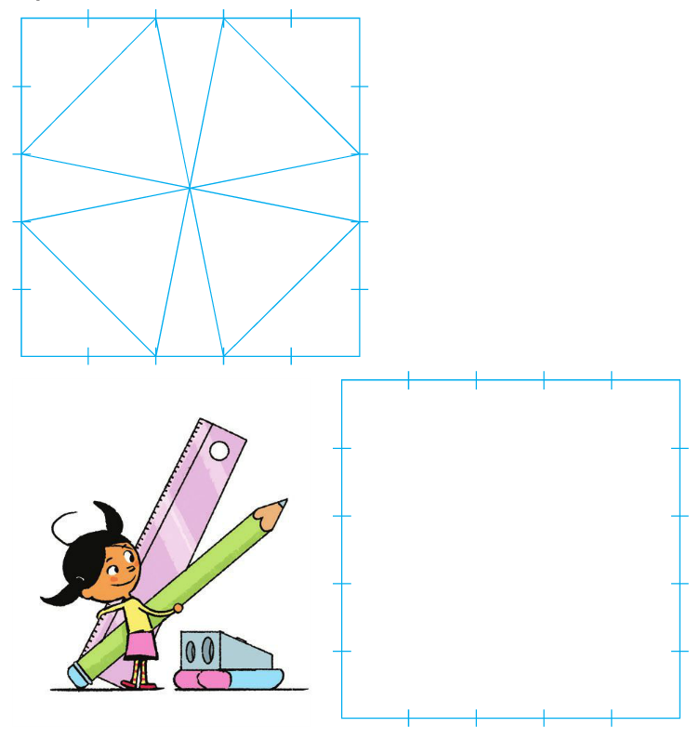

Cap Maths – Unité 13
Prénom : Date :
Mathématiques
Fiche n°3
CP
1
Ecris le résulat des calculs que te dicte la maitresse.


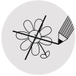

Entoure chaque triangle.
2
Mets une croix dans chaque rectangle.
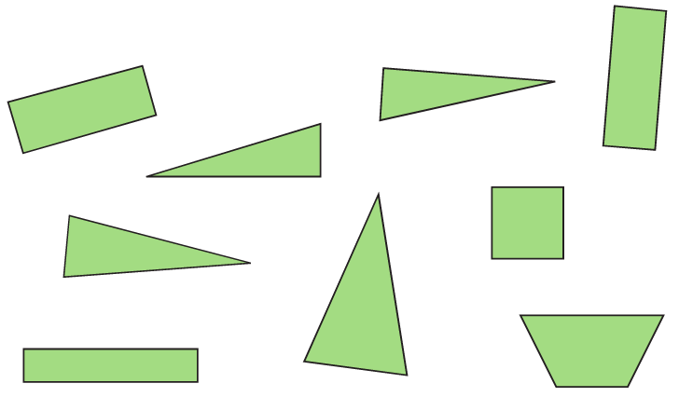

Résouds les calculs suivants.
3
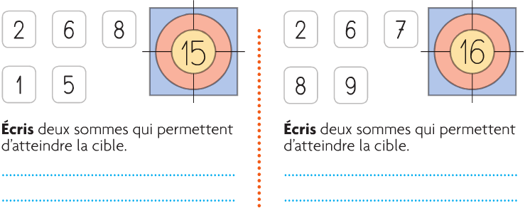
Cap Maths – Unité 13
Prénom : Date :
Mathématiques
Fiche n°4
CP
1
Ecris le résultat du problème que te dicte la maitresse.

2
Résouds les problèmes suivants.

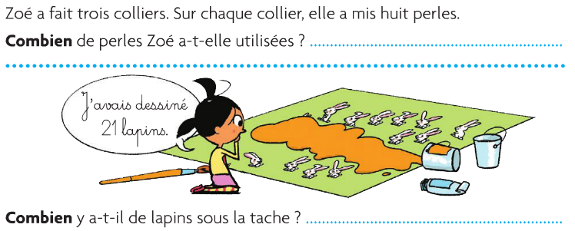

3
Effectue ces additions en colonne.
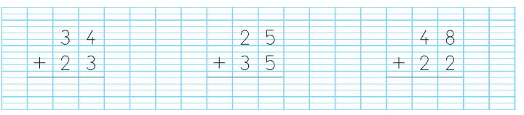
4
Effectue ces additions en ligne.
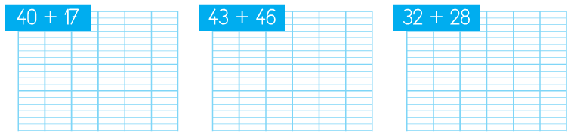

Cap Maths – Unité 13
Prénom : Date :
Mathématiques
Fiche n°5
CP

1
Ecris le résulat des calculs que te dicte la maitresse.


2
Pose les additions en colonne ou en ligne.
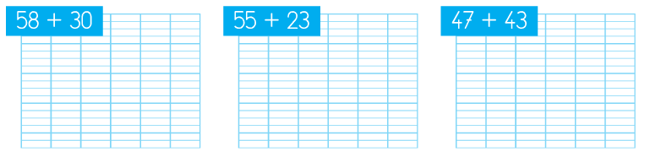

Entoure chaque triangle.
3

Avec la règle, trace des triangles en reliant des points.
4


Cap Maths – Unité 13
Prénom : Date :
Mathématiques
Fiche n°6
CP
1
Ecris le résulat des calculs que te dicte la maitresse.


2
Relie entre elles les étiquettes qui représentent le même nombre.

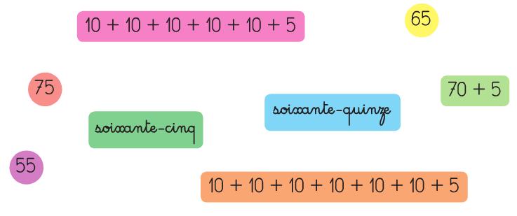
3
Complète le tableau.
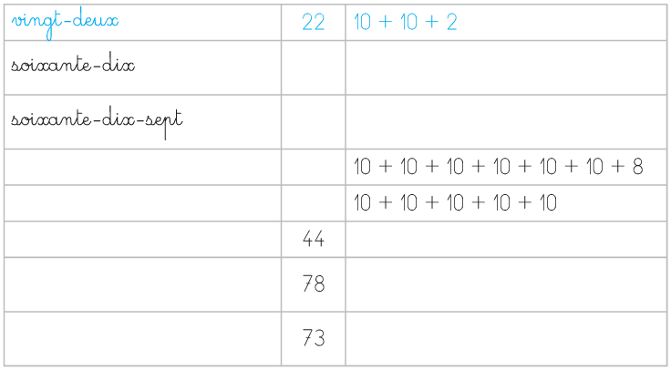

Cap Maths – Unité 13
Prénom : Date :
Mathématiques
Bilan de l’unité
CP

 | A | B | C | D
Écrire, lire et décomposer des nombres jusqu’à 79
Complète le tableau suivant :

Ecris les nombres dictés par la maitresse :

Relie les deux écritures du même nombre :

1
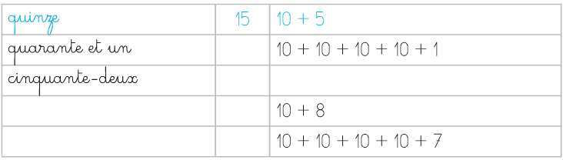

2

3
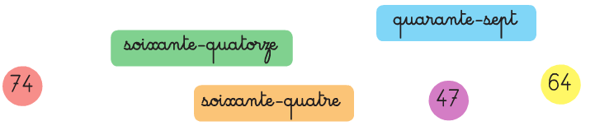

Cap Maths – Unité 13
Mathématiques
Bilan de l’unité - suite
CP

 | A | B | C | D
Calculer une somme de 2 nombres, en ligne ou en colonne : savoir choisir le type d’opération avec lequel on est le plus à l’aise.
Calcule les additions suivantes en les posant en colonne ou en ligne.

4
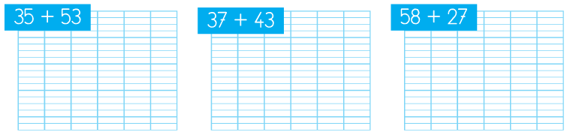

 | A | B | C | D
Tracer des triangles en se servant de leurs propriétés.
Avec la règle, trace des triangles en reliant des points.

5



